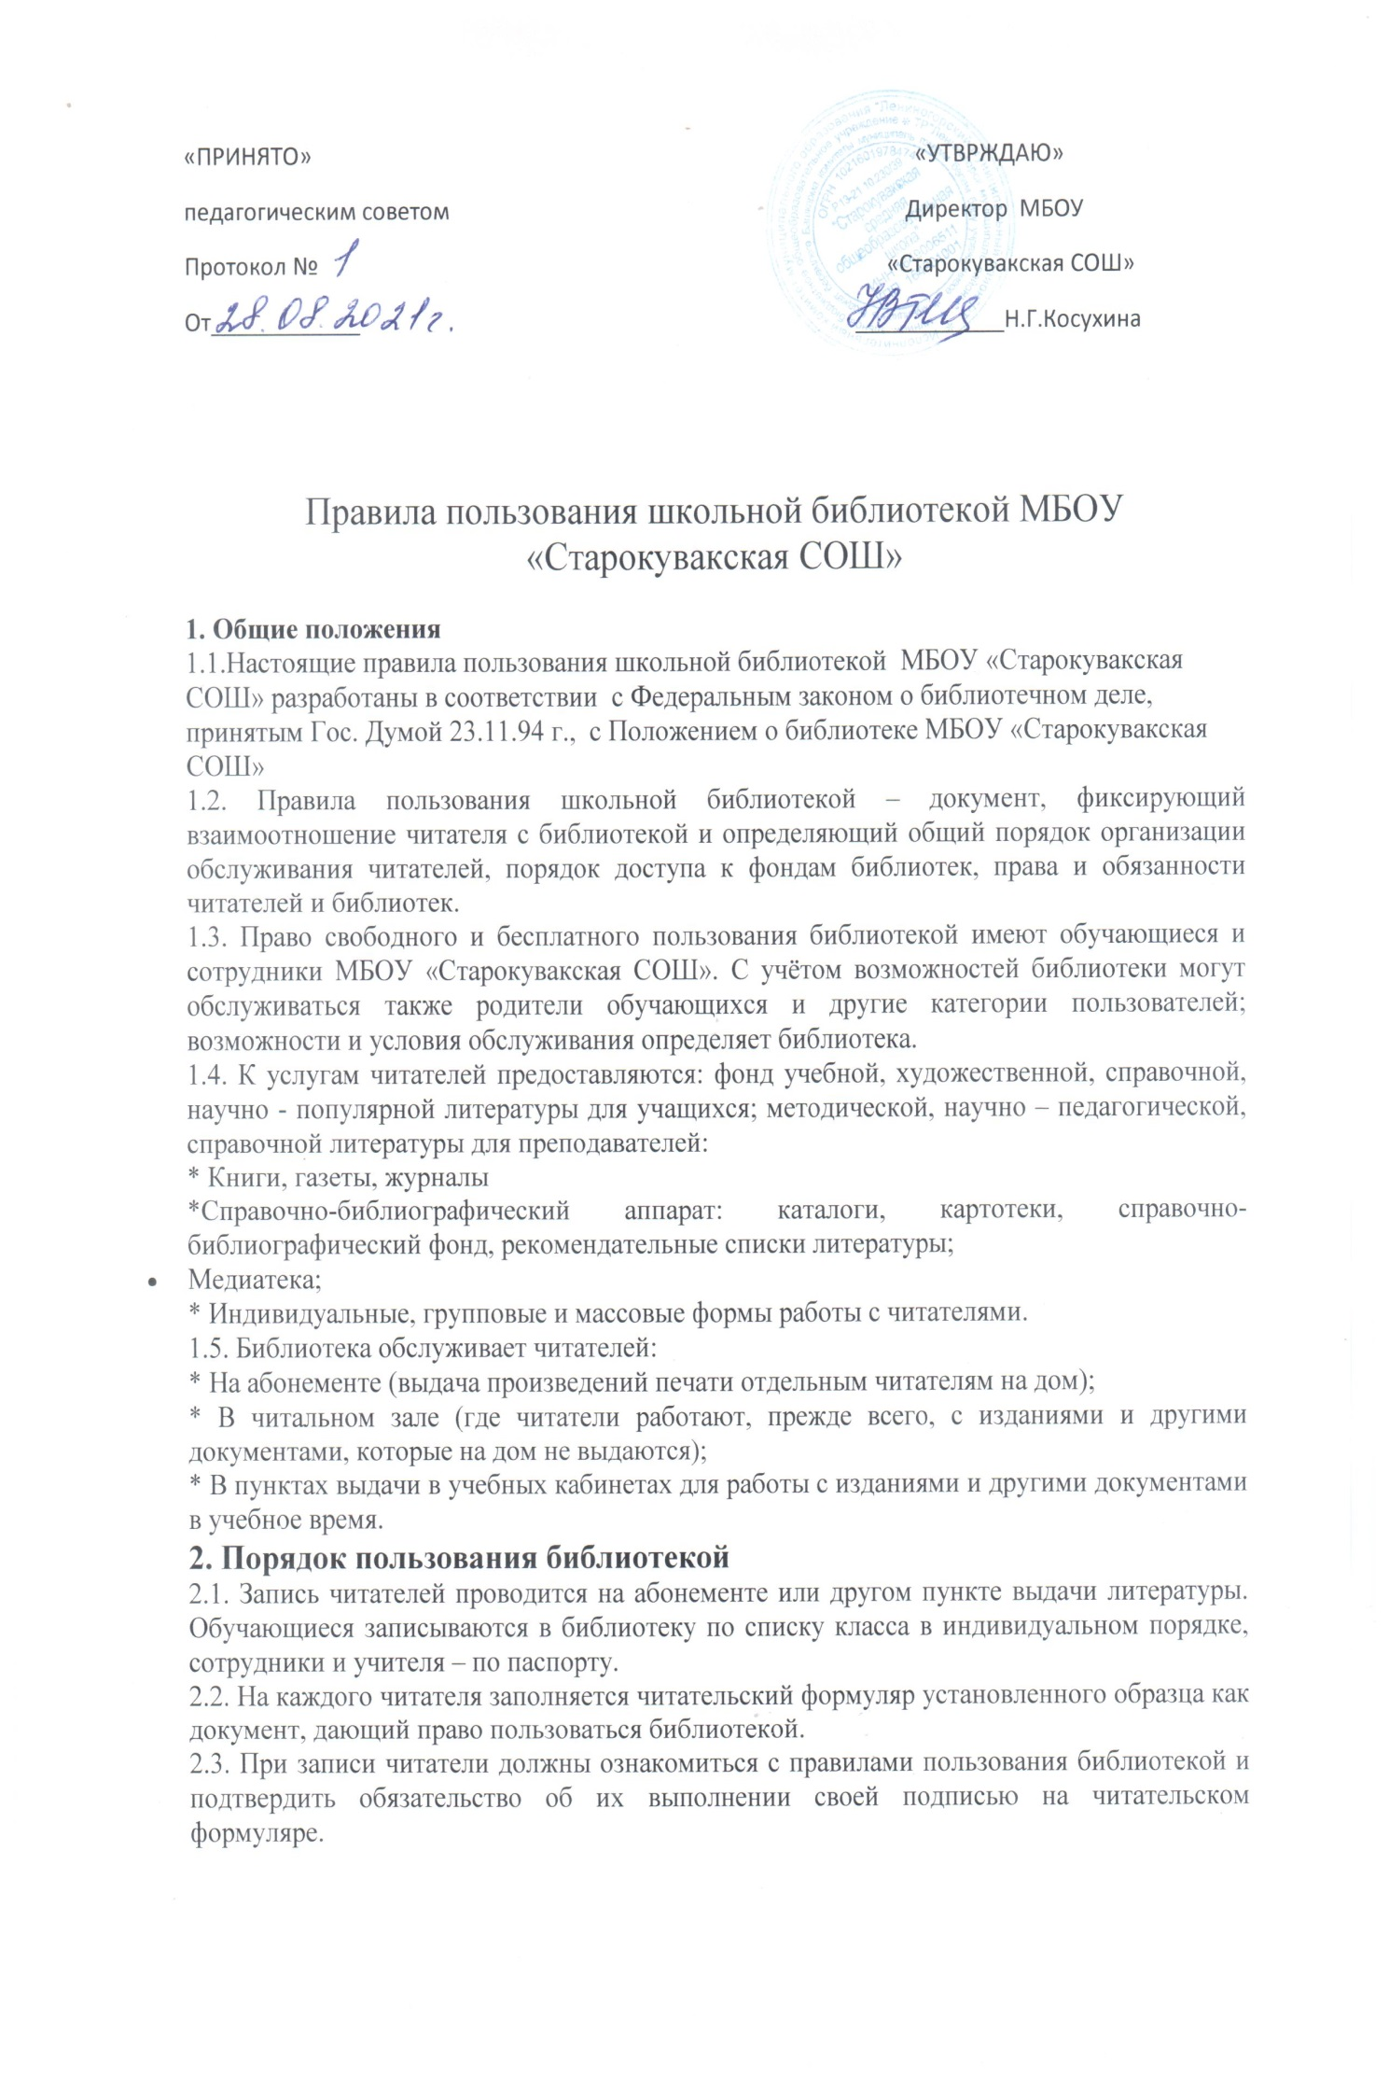

2.4. Читательский и книжный формуляры являются документами, удостоверяющими факт и дату выдачи читателю печатных и других источников информации и их возвращения в библиотеку.
2.5. Обмен произведений печати производится по графику работы, установленному библиотекой.
3. Порядок пользования абонементом
3.1. Срок пользования литературой и количество выдаваемых изданий на абонементе определяется, дифференцировано самой библиотекой и фиксируется в правилах пользования библиотекой.
3.2. Срок пользования может быть продлен, если на издание нет спроса со стороны других читателей, или сокращён, если издание пользуется повышенным спросом или имеется в единственном экземпляре. Не подлежат выдаче на дом редкие, ценные и справочные издания, литература, полученная по межбиблиотечному абонементу (МБА)
Максимальные сроки пользования документами:
*учебники, учебные пособия – учебный год;
* научно – популярная, познавательная, художественная литература – 14 дней;
*периодические издания, издания повышенного спроса – 7 дней.
3.3. Читатели расписываются в читательском формуляре за каждый экземпляр изданий; возвращение издания фиксируется подписью библиотекаря.
4. Порядок пользования читальным залом
4.1. Литература, предназначенная для использования в читальном зале, на дом не выдается.
4.2. Энциклопедии, справочные издания, редкие и ценные книги, и имеющиеся в единственном экземпляре выдаются только в читальном зале.
4.3. Число произведений печати и других документов, выдаваемых в читальном зале, не ограничивается.

5. Пользователи библиотеки имеют право:
5.1. Пользоваться следующими бесплатными библиотечно-информационными услугами:
* Иметь свободный доступ к библиотечным фондам и информации;
* Получать во временное пользование из фонда печатные издания и документы;
* Получать консультационную и практическую помощь в поиске и выборе произведений печати и других источников информации;
* Продлевать срок пользования литературой в установленном порядке;
* Использовать справочно-библиографический аппарат: каталоги и картотеки на традиционных носителях;
* Пользоваться справочно-библиографическим и информационным обслуживанием;
* Получать библиотечно-библиографические и информационные знания, навыки и умения самостоятельного пользования библиотекой, книгой, информацией.
5.2. Принимать участие в мероприятиях, проводимых библиотекой;
5.3. Оказывать практическую помощь библиотеке.
6. Пользователи библиотеки обязаны:
* Соблюдать правила пользования библиотекой;
* Бережно относится к произведениям печати и другим носителям информации, полученным из фонда библиотеки (не делать в них пометок, подчеркиваний, не вырывать, не загибать страниц и так далее);
* Возвращать в библиотеку книги, другие документы в строго установленные сроки;
* Не выносить книги и другие документы из помещения библиотеки, если они не записаны в читательском формуляре;
* При получении печатных изданий и других документов из библиотечного фонда читатель должен просмотреть их в библиотеки и в случае обнаружения дефектов сообщить об этом библиотечному работнику, который сделает в них соответствующую пометку;
* Расписываться в читательском формуляре за каждое полученное издание;
* При утрате и неумышленной порче изданий и других документов заменить их таким же либо копиями или изданиями, признанными библиотекой равноценными.
* Не нарушать порядок расстановки литературы в фонде открытого доступа;
* Не вынимать карточек из каталогов и картотек;
* Ежегодно в начале учебного года проходить перерегистрацию;
* При выбытии из МБОУ «Старокувакская СОШ» вернуть в библиотеку числящиеся за ним издания и другие документы;
* Соблюдать в библиотеке тишину и порядок, не вносить большие портфели и сумки в помещение библиотеки.
6.1. При нарушении сроков пользования книгой и другими документами без уважительных причин к читателям в установленном порядке могут быть применены административные санкции (как правило, временное лишение права пользованием библиотекой).
6.2. Личное дело выдаётся выбывающим обучающимся только после возвращения литературы, взятой на абонементе библиотеки; выбывающие сотрудники МБОУ «Старкувакская СОШ» отмечают в библиотеке свой обходной лист.
6.3 Умышленная порча и хищение книг из библиотеки предусматривает компенсацию ущерба в денежном выражении или равноценную замену произведениями печати и другими документами.
6.4 За утрату несовершеннолетними читателями произведений печати из библиотечных фондов или причинение невосполнимого вреда ответственность должны нести родители или поручители.
7. Обязанности библиотеки
7.1 Библиотека обязана:
*Обеспечить бесплатный и свободный доступ читателей к библиотечным фондам и бесплатную выдачу во временное пользование печатной продукции;
* Обеспечить оперативное и качественное обслуживание читателей с учётом их запросов и потребностей;
* Своевременно информировать читателей обо всех видах предоставляемых услуг;
* Предоставлять в пользование каталоги, картотеки, осуществлять другие формы библиотечного информирования;
* Вести консультационную работу, оказывать помощь в поиске и выборе необходимых изданий;
* Проводить занятия по основам библиотечно-библиографических и информационных знаний;
* Вести устную и наглядно массовую – информационную работу: организовывать выставки литературы, библиографические обзоры, дни информации, литературные вечера, игры праздники и другие мероприятия;
* Систематически следить за своевременным возвращением в библиотеку выданных произведений печати;
* Обеспечить читателей необходимой литературой в каникулярное время;
* Проводить в начале учебного года ежегодную перерегистрацию читателей;
* Обеспечить сохранность и рациональное использование библиотечных фондов, создать необходимые условия для хранения документов;
* Проводить мелкий ремонт и своевременный переплёт книг;
* Способствовать формированию библиотеки как центра работы с книгой и информацией;
* Создавать и поддерживать комфортные условия для работы читателей;
* Обеспечить режим работы в соответствии с потребностями учебного заведения;
* Отчитываться о своей деятельности в соответствии с Положением о библиотеке;
- Проводить один раз в месяц санитарный день в фондах библиотеки.

8. Порядок работы с компьютером расположенным в школьной библиотеке
8.1. Работа с компьютером участников общеобразовательного процесса производится по графику, утверждённому директором школы и в присутствии сотрудника библиотеки.
8.2. Разрешается работа за одним персональным компьютером не более двух человек одновременно.
8.3. По всем вопросам поиска информации в Интернете пользователь должен обращаться к работнику библиотеки; запрещается обращение к ресурсам Интернета, предполагающим оплату.
8.4. Работа с компьютером производится согласно утверждённым санитарно – гигиеническим требованиям.

